**Viertelfinale: VCW beim 0:3 ohne Chance**

(VCW / Wiesbaden / 26.11.2022) Der Pokal hat seine eigenen Gesetze – das allerdings nicht am Samstagabend in Wiesbaden. Der favorisierte SSC Palmberg Schwerin war im Viertelfinale des DVV-Pokals für die Damen des VCW schlichtweg eine Nummer zu groß. Mit 0:3 (20:25, 14:25, 20:25) mussten die Gastgeberinnen vor 616 Zuschauern in der Sporthalle am Platz der Deutschen Einheit enttäuscht die Segel streichen. Das bereits am Donnerstag angereiste Team von Trainer Felix Koslowski hatte nach nur 73 Minuten seine Hausaufgaben souverän in der Fremde erledigt und konnte entspannt die lange Heimreise nach Schwerin antreten. In Mecklenburg-Vorpommern erwartet man dann schon am Mittwoch die Gastmannschaft aus Wiesbaden zum Duell in der 1. Volleyball Bundesliga Frauen (30. November, 18:30 Uhr).

**Zum Pokalspiel**

Der VCW begann mit der Starting Six Natalia Gajewska (Zuspiel), Tanja Großer und Annick Meijers (beide Außenangriff), Mirta Freund (Mittelblock) und Lena Große Scharmann (Diagonal). Jodie Guilliams nahm wieder im magentafarbenen Trikot die Libero-Position ein. Im Verlauf des Spiels kam auch Außenangreiferin Joyce Agbolossou nach ihrer Verletzungspause wieder zum Einsatz.

Schwerin machte unmissverständlich deutlich, dass man das Halbfinale mit aller Macht erreichen wollte. Der extrem hohe Aufschlagdruck bereitete den VCW-Damen dann auch arge Probleme. Das Team von Headcoach Benedikt Frank ging selbst hohes Risiko im Angriff, bremste sich aber eins ums andere Mal durch eigene Fehler auf dem Feld aus. Die Schwerinerinnen spielten wie gewohnt sehr hoch. Sie überzeugten mit schnellem Zuspiel und hohem Tempo über die starken Außenpositionen. Zum Ende des Satzes handelten die Wiesbadener Gastgeberinnen zwar konsequenter, und auch die Annahme war nun präziser. Aber mehr als 20 Punkte waren nicht mehr drin.

In Satz zwei keimte kurzeitig Hoffnung bei den Zuschauern auf. Der VCW ging rasch mit 4:0 in Führung, und der Block war nun besser eingestellt. Die Koslowski-Truppe schaltete dann aber wieder einen Gang hoch. Wiesbaden musste der starken Physis der Gegnerinnen Tribut zollen. Nach dem 14:25 stand es nun 0:2 nach Sätzen.

Der VCW ging auch im dritten Satz in Führung (2:1, 4:3). Obwohl der Schweriner Block nur schwer zu überwinden war, gestaltete sich dieser Durchgang ausgeglichener (9:13, 12:14, 15:17; 18:23; 20:24 aus Wiesbadener Sicht). Der VCW machte mehrfach drei Punkte in Serie. Schwerin ließ an diesem Abend freilich nichts mehr anbrennen. Der glatte 3:0-Sieg war zu keiner Zeit in Gefahr. „Wir waren heute schlichtweg in allen Belangen unterlegen“, brachte es VCW-Co-Trainer Christian Sossenheimer auf den Punkt.

Tutku Burcu [Yüzgenc (Diagonal,](https://www.volleyball-bundesliga.de/popup/teamMember/teamMemberDetails.xhtml?teamMemberId=761440398&hideHistoryBackButton=true) Türkei) wurde als MVP mit Gold gekürt. Auch ihre Mitspielerinnen Indy Baijens (Mittelblock, Niederlande), Jazmine White (Mittelblock, Kanada) und Zuspielerin Pia Kästner verdienten sich gute Noten auf Schweriner Seite. VCW-Angreiferin Tanja Großer nahm Silber in Empfang. Lena Große Scharmann steuerte 16 Angriffspunkte bei – immerhin der Bestwert beider Teams an diesem Abend.

**Benedikt Frank:** „Schwerin hat das heute sehr gut gemacht und verdient gewonnen. Wir mussten viel out of the system spielen, weil der gegnerische Druck in Angriff und Annahme enorm hoch war. Schwerin war die erste Mannschaft, die konsequent ausgenutzt hat, dass wir wegen des Ausfalls unserer etatmäßigen Libera Rene Sain unser Spiel nicht wie erwartet aufziehen konnten. Ich habe mich gefreut, dass Joyce wieder zeitweilig mitmischen konnte. Sie hat eine andere Energie auf den Platz gebracht, braucht aber noch einige Zeit, um uns entscheidend zu helfen. In vier Tagen müssen wir nun wieder gegen Schwerin spielen. Trotz der immensen Belastung der vergangenen Wochen fahren wir aber nicht dorthin, um die Punkte herzuschenken. Schwerins Fokus lag eindeutig auf diesem Pokalspiel. Vielleicht können wir das im Ligaspiel in Mecklenburg-Vorpommern zu unseren Gunsten nutzen.“

**Liza Kastrup (Diagonal):** „Schwerin war die bessere Mannschaft, da muss man ehrlich sein. Die Athletik war beeindruckend. Unsere Annahme war leider nicht stabil genug. Uns bleibt nicht viel Zeit zum Regenerieren und Trainieren, wir müssen am Mittwoch dennoch mit allen Mitteln versuchen, unser System auszuspielen.“

**Halbfinale**

Am 10. Dezember geht der DVV-Pokal nun ohne den VC Wiesbaden in die nächste Runde. Im Halbfinale stehen neben Schwerin wie erwartet Allianz MTV Stuttgart (3:0 gegen Suhl LOTTO Thüringen), SC Potsdam (3:0 gegen den Dresdner SC) und Ladies in Black Aachen (3:2 gegen Schwarz-Weiß Erfurt). Die Begegnungen: Stuttgart – Schwerin und Aachen – Potsdam. Das Pokalfinale steigt am 26. Februar 2023.

**Nächste Termine:**

*1. Volleyball Bundesliga:*  
30. November 2022 (18:30 Uhr): SSC Palmberg Schwerin – VCW  
(Schwerin, Palmberg-Arena)

03. Dezember 2022 (18:00 Uhr): VCW – USC Münster  
(Wiesbaden, Sporthalle am Platz der Deutschen Einheit)

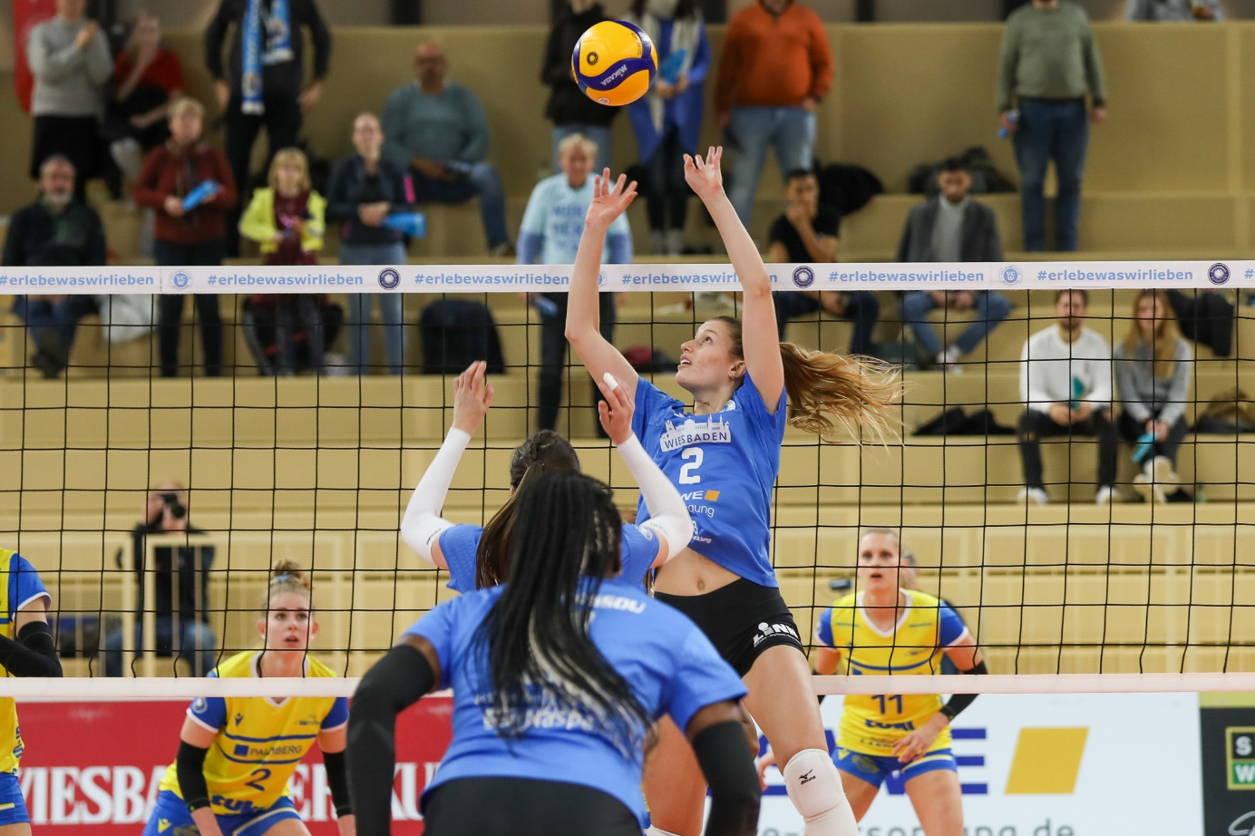*Viertelfinale: VCW beim 0:3 ohne Chance*  
Foto: Detlef Gottwald | www.detlef-gottwald.de

**Über den VC Wiesbaden**

Der 1. Volleyball-Club Wiesbaden e.V. wurde 1977 gegründet und ist spezialisiert auf Frauen- und Mädchenvolleyball. Die professionelle Damen-Mannschaft ist seit 2004 ohne Unterbrechung in der   
1. Volleyball-Bundesliga vertreten und spielt ihre Heimspiele in der Sporthalle am Platz der Deutschen Einheit, im Herzen der hessischen Landeshauptstadt. Die bislang größten sportlichen Erfolge des VC Wiesbaden sind der Einzug in das DVV-Pokalfinale in der Saison 2012/2013 und 2017/2018 sowie die Deutsche Vizemeisterschaft in der Saison 2009/2010. Auch die erfolgreiche Nachwuchsarbeit ist Teil des VCW. Aktuell bestehen über 30 Nachwuchs-Teams, die in den vergangenen Jahren zahlreiche Titel bei überregionalen Volleyball-Meisterschaften sowie im Beachvolleyball erkämpften. Als Auszeichnung dafür erhielt der VC Wiesbaden im Jahr 2016 das „Grüne Band“ des Deutschen Olympischen Sportbundes (DOSB). Der VC Wiesbaden ist Lizenzgeber der unabhängigen VC Wiesbaden Spielbetriebs GmbH, die die Erstliga-Mannschaft stellt. Der Verein ist zudem Mitglied der Volleyball Bundesliga ([www.volleyball-bundesliga.de](http://www.volleyball-bundesliga.de/)) sowie des Hessischen Volleyballverbands (www.hessen-volley.de). Das Erstliga-Team wird präsentiert von den Platin-Lilienpartnern ESWE Versorgung (www.eswe.com) und OFB Projektentwicklung ([www.ofb.de](http://www.ofb.de)).

*Text- und Bildmaterial stehen honorarfrei zur Verfügung – beim Bild gilt Honorarfreiheit ausschließlich bei Nennung des Fotografen. Weitere Pressemitteilungen und Informationen unter: www.vc-wiesbaden.de*